Programozás alapjai 1 nagyházifeladat

- Terminálos Torpedó játék

Tartalom:
- Specifikáció
- Fejlesztői dokumentáció
- Felhasználói kézikönyv
- Források

Specifikáció:
  - A program célja:
Egy két játékosos torpedó játék amit a játékosok lépésenként felváltva tudnak játszani egymással a terminálban.
A két játékos közös megállapodás alapján eldönti ki kezd és utána felváltva ülnek a gép elé játszani, megadni a tippjeiket. A játék addig megy amíg valaki elsüllyeszti az ellenfele összes hajóját vagy ki nem lépnek a menübe (Ez megszakítja a játékot).
Minden tipp után cserélniük kell(A kép törlődik, a másik játékos folytatja).
  - Adatbekérés:
Az összes adatot billentyűzetről kéri be a program.
    - Menü
  - A menüben az 1, 2 q gombokkal lehet kiválasztani az Új játék, Leaderboard, vagy kilépés opciók közül.
    - Játék
- Játék elején a játék kéri a két játékos nevét. Játék közben kétfajta bemeneti adatot vár a játékosoktól a körében.
          - Hajók lerakásánál az elején ugyan az a játékos kezdi aki kezdeni fogja a játékot. A program sorban kezdve a legnagyobb hajótól halad a legkiesebbig.
          - Van egy 5 mező hosszú, egy 4 mező hosszú, egy 3 mező hosszú, egy 2 mező hosszú és egy db 1 mező hosszú hajó.
Ebben a sorrendben kell majd őket lerakni.
    - A hajók megadásához 3 karaktert kell megadni, Az első kettő a hajó kezdetének koordinátája (Pl.: A7 )és utána hozzáfűzve hogy merre folytatódjon lefele vagy oldalra (Pl.: A7l (Itt az A7 es mezőből indulva fogja lerakni lefele menőlég a hajót)). Az l legyen lefele az o pedig az oldalrákhoz.
    - Játék közben bemenetnek két karaktert vár a lépésének, egy nagybetűt majd egy számot egymás mögé írva (PL.: C4). "q" betű megadásával a játék
visszalép a főmenüben.
Tipp után a játék mutatja a tipp eredményét. Utána egy ENTER megnyomásával adja tovább a játékos a következőnek a kört.

    - Leaderboard
    - A "q" beírásával visszalép a főmenübe.
    - Játék végén:
Ha vége a játéknak a program kiírja a nyertes nevét és hozzáad egyet az ő leaderboard nyeréseihez. Ezután egy ENTER megnyomásával visszamegy a játék a főmenübe.
    - Leaderboard (dicsőséglista):
A program az elején megnyitja a leaderboard txt file-t amiben az addigi nyerteseket tárolja. A játék végén a nyertes nevét megnézi hogy benne van e a beolvasott listában.
Ha benne van akkor az ahhoz tartozó nyertes játékok számát növeli eggyel.
Ha nincs benne akkor hozzáadja a nevet és mellé egy egyest mint az első győzelme.
A menüből a leaderboardot megnyitva a program kiírja az összes leaderboardon szereplő nevet és hozzátartozó nyerések számát, a nyerések számával csökkenő sorrendben(Pl.: K_Peti - 2).
A játék bezárása előtt a leaderboardot visszaírja a txt file-ba abba mentve azokat.

  - Hibakezelés:
A bemeneteknél a játék felismeri a táblán kívülre eső tippeket és a hajók lerakásánál nem engedi a hajót pályán kívül vagy lelógva lerakni.
Ha a felhasználó hibás adatot ad meg a program újrakezdi a játékos körét és kiírja hogy az előző hibás volt.

  - Játéktábla megjelenítése:
A játéktér vonalai: U+250x 1-4 ig legyenek, a saját hajók: # , az eltalált ellenség hajó X, a nem talált kordinára pedig O. A még nem tippelt mezők üresek legyenek.
Az eltalált mezőkben az x legyen piros, a saját hajóidnak teste pedig kék.
A tábla szélén legyen ott a koordináták betűje és száma félkövérrel sárgán. A sorok a betűk és az oszlopok a számok.
Fejlesztői dokumentáció:
Felépítése:
A programot az átláthatóság kedvéért több fileba bontottam.
        - main.c - A főmenu
        - board.c - A játéktábla kiírása
        - game.c - Maga a játékot tartalmazó függvény
        - leaderboard.c - Kiírja a leaderboardot és az ezekhez tartozó headerek.
A main hívja meg a gamet és a leaderboardot. A game pedig a boardot.
Main:
A menu kiírását és egy switch caset tartalmaz ami addig van kiírva amíg a felhasználó kinem lép a programból. A switch hívja meg a game és a leaderboardnak a függvényeit.
Game:
A headerben van a játékosnak egy struktúrát ami a nevét két tábláját(saját hajói, tippjei) és hogy az ellenfel 15 hajoreszebol hanyat talalt el. Három fő függvényt tartalmaz:
        - Hajolerakas:
Ebben a játékos lerakja a hajóit. Ellenőrzi a helyes bemeneteket is hogy helyesen legyen lerakva asz összes hajó.
        - Lepeskor:
A játékos itt tippel. Szintén ellenőrzi a tippet és visszajelez hogy a tipp jó vagy rossz volt.

Tatlált vagy süllyed ellenőrzése:
Elsőként ellenőrzi a sarkokat hogy egy hosszú hajó van e ott. Aztán a pálya széleit szintén egy hosszú hajókért.
Ezek után vizsgálja általánosan hogy a kozepébe tippelt-e a játékos vagy a szélére. Ha a szélére és a mellette lévő már el lett találva akkor végig megy addig arra az irányba amíg hajótestek a kovetkezők. Ebből tudja eldönteni hogy a hajó összes részét betippelték e már.
      - Game_start (ezt hívja meg a main):
Ebben fut le a játék és hívja meg a hajólerakást és a lépéskört. Az elején a két játékosnak a struktúráját feltöltjük üres boardokkal és a nevükkel. Azután kezdődik el a hajólerakás és a lépéskör.
Board:
Deffiniálva van benne sok szín és a tábla falai ascii karakterekként.
A torpedó játéknak a tábája egy 10x10-es mátrix. A játékosok tábláit ezért egy kétdimenziós tömbben tárolom.
A printboard fentről lefelé és jobról balra haladva írja ki a jelölésekkel és falakkal elválasztott játékostáblát.
Azért jó hogy a játékosok táblája be van illesztve a kirajzoltba, mert így a játék közbeni műveleteknél egyszerűbb a programnak dolgozni.

Leaderboard:
A leaderboardot egy txt-ben tárolom ahhol a név és a nyerések száma egy sacela van elválasztva. Ezt a program indulsákor dinamikusan egyesével elhelyezi egy külön PLAYER struct-ba. Ez a legegyszerűbb módja a leaderboard tárolásának.
Load/Save/Update leaderboard:
Beolvassa és eltárolja dinamikusan a txtben tárolt leaderboardot. Ha nincs akkor a végén fog létrehozni eggyet amibe rakja az új eredményeket.
Print leaderboard:
Kiírja a leaderboardot csökkenő sorrendben.
Free leaderboard:
Felszabadítja a dinamikusan foglalt memóriát.

Függvény név | Paraméterei | Visszatérése | Egyéb
Printboard | Játékos kétdimenziós tömbje | Void  Printeli a boardot
Game_start | Nyertes név változó, kilépés változó | Void  Visszadja a nyertest
Hajolerakas | Soron lévő játékos structja, input változó, kilépés változó | Void  A játékosnak meg lesz töltve a táblája
lepeskor | Két játékos sturctja, input változó, kilépés változó, nyertes változó. | Void  Változtatja a tippeket a járékosoknak
Loadleaderboard | Void | Void  Betölti a txt-ből
Saveleaderboard | Void | Void  Elmenti txt-be
Update leaderboard | Nyertes konstans változója | Void  A nyertest berakja a leaderboardba
Printleaderboard | Void | Void  Kiírja a leaderboardot
Ujrafoglal | void | void | Csak ha megtelt
osszehasonlit | const void a,  const void b | int | Melyik nagyobb
Freeleaderboard | Void | Void  Felszabadítja a dinamikusan foglalt helyet.

Felhasználói kézikönyv:
-Linux alapon:
A már lefordított programot elindítja a játékos. Ekkor a játék a főmenübe lép.
Továbbit lásd Játékvezérlésnél.

-Windowson:
Codebloxban berakva egy uj projectbe be kell rakni az összes .c és .h filet és úgy lehet futtatni. Fontos, hogy a karakterkódolásra odakell figyelni. A terminált UTF8 ra állítani / beírni hogy chcp 65001.

-Játékvezérlés:
A menüben három lehetőség közül lehet választani.Új játék kezdése (1-es gomb), a leaderboard megtekintése (2-es gomb) és kilépés (q-betű). A kívánt funkciót a billentyűzeten kell begépelni és ENTER-el beküldeni. (1. ábra)
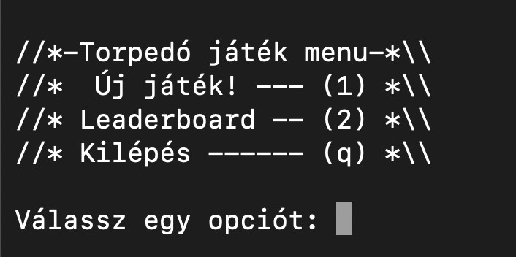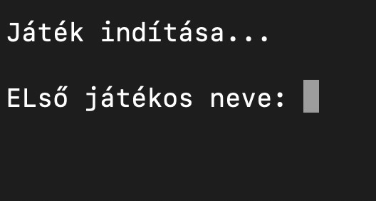
1.ábra 2.ábra

• A játék menete:
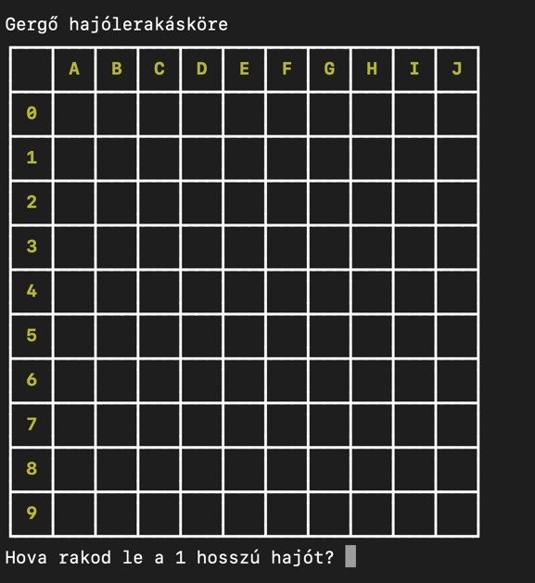
Ha az új játékot választják akkor elösször meg kell adni a két játékos nevét. Az elsőnek megadott játékos fog kezdeni (2. Ábra). Fontos hogy a nevet úgy adjuk meg mint ahogy régebben ha szeretnénk a dicsőséglistán a nyeréseinket növelni. A nevek megadása után a hajók lerakása következik, amit az elsőnek megadott játékos kezd. Addig a másik játékos arrébb megy hogy ne lásas. Majd csrélnek.

Az öt hajót növekvő sorrendben rakják le a játékosok. A tábla alatt írja hogy épp melyiket (3. ábra). A hajókat kétféle képpen lehet lerakni lefele és oldalra (jobbra) nézve. Amit
meg kell adni a játéknak az a kezdő
mezője a hajónak. Például ha a 4
hosszú hajómat úgy szeretném hogy
a C3,D3,E3,F3 ban legyen akkor a
3.ábra
lerakásnál azt kell megadni hogy C3o. Elösször kell a hajó elejének az oszlopát megadni, utána a sorát és végül hogy lefele (l-betű) vagy jobbra (o-betű). Ha az összes hajót lerak eggyik játékos a játék mégegyszer megmutatja neki a lerakott hajókat és innen egy ENTER megnyomásával adhatja tovább a másik játékosnak a kört. Fontos hogy a játékosok ne rakják le a hajókat egymás melletti mezőre úgy, hogy érintkeznek.
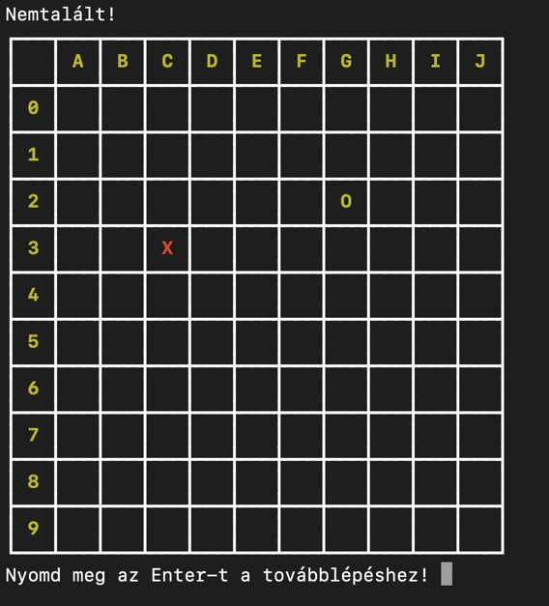
Ha mindkét játékos lerakta a hajóit és a második is megnyomta az entert hogy eltünjenek, következhetnek a tippelések. Itt a játékosok egymás mellé ülhetnek és felváltva írhatják tippjeiket.

A játék mindig írja felül kinek a tipelése van. A hajók lerakásához hasonlóan itt is elösször az oszlopot utána a sort kell beírni a tippeléshez pl.: C3. A tipp után a játék kiírja hogy talált/süllyedt vagy sem és innen egy ENTER-el tudja a játékos a másiknak adni a kört. Az eltalált hajórészeket piros X, a nemtaláltakat pedig sárga O jelöli. Ha egy játékos elsűllyesztette az ellenfele összes hajóját a játék kiírja a nevét. Onnan a főmenübe egy enter nyomásával lehet visszalépni. 4. Ábra
Ha a játék közben bármikor kiakarnak lépni a q beküldésével tudnak.

• Leaderboard (dicsőséglista):
Ha a főmenüben a leaderbordot választják a játék kiírja az összes eddigi nyertes nevét és nyeréseinek számát csökkenő sorrendben. Innen is a q beküldésével tudnak a főmenübe visszalépni.

Források:
Quicksort:
https://www.geeksforgeeks.org/c/qsort-function-in-c/ Színes print:
https://en.wikipedia.org/wiki/ANSI_escape_code
https://stackoverflow.com/questions/29556907/changing-one-words-color-in-linux-terminal-
putty

